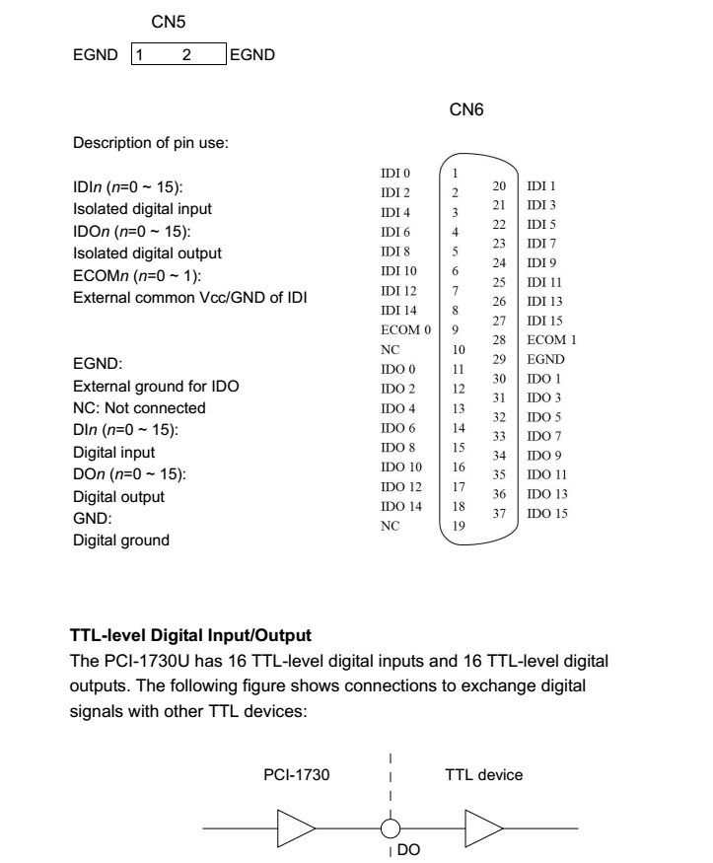
IDO 1 31 对应 0x2
IDO 3 32 对应 0x8
注意研华1730U控制卡
功能 程序对应IO 对应硬件编号
工位相机1 输出 port 0 bit 0x2 30
工位相机2345 输出 port 0 bit 0x4 31
工位相机6 输出 port 0 bit 0x8 32

其中相机1和6的型号为VLG-12C 相机2345的型号为VCXG-13C
相机接线图：
生产商 Baumer 型号为 VCXG-13C
相机
绿 黄 棕 蓝
24V IO
1730U控制卡
VCC 0V
电源
Vcc为12-24V

VLG-12C的接线图
相机
白 粉 棕 蓝

VCC 0V
电源
Vcc为12-24V
24V IO
1730U控制卡

